Utilização de pontos quânticos de carbono sintetizado por micro-ondas para fotogeração de O2 e H2

Claudio Cesar Weber Backes*1, Felipe Bado dos Reis1, Marcelo Assis2, ElsonLongo2, Daniel Eduardo Weibel1

1Laboratório de Fotoquímica e Superfícies -Departamento de Físico Química - Instituto de Química – UFRGS

*2 CDMF, Federal Universityof São Carlos - UFSCar, P.O. Box 676, 13565e905, São Carlos, São Paulo, Brazil.*

Resumo/Abstract

RESUMO – Pontos quânticos de carbono (*C-dots*) foram sintetizados através do método de síntese química assistida por micro-ondas (MWAC) utilizando CuSO4 como promotor reacional e glicerol como solvente. As nanoestruturas foram caracterizadas por microscopia eletrônica de transmissão e espectroscopia de fluorescência molecular, sendo estáveis em suspensão aquosa e tendo diâmetro médio de 2,7 nm. Finalmente, os *C-dots* formados foram impregnados em diferentes proporções sobre foto catalisador comercial de TiO2 e utilizado para produção de H2 e O2 através de irradiação com radiação UV/Vis. Observou-se uma elevação na foto produção de ambos os gases, sendo esse efeito mais acentuado para O2 (90 µmol/gh).

*Palavras-chave: pontos quânticos de carbono, micro-ondas, fotocatálise.*

ABSTRACT - Carbon quantum dots (*C-dots*) were synthesized by microwave-assisted chemical synthesis (MWAC) using CuSO4 as reaction promoter and glycerol as solvent. The nanostructures were characterized by transmission electron microscopy and molecular fluorescence spectroscopy, being stable in aqueous suspension and having a mean diameter of 2.7 nm. Finally, the prepared *C-dots* were impregnated in different proportions on a commercial TiO2 photocatalyst and used for the production of H2 and O2 through irradiation with UV/Vis light. There was an increase in the photoproduction of both gases, this effect being more pronounced for O2 (90 µmol/gh)

*Keywords: carbon quantum dots, microwaves, photocatalysis*

Introdução

A síntese química assistida por micro-ondas (MWAC) surge como uma opção promissora frente a outras técnicas já estabelecidas1,2. Neste modo de síntese, a mistura reacional é condicionada em um reator e irradiada com radiação eletromagnética na faixa das micro-ondas. Devido ao caráter oscilatório da radiação de micro-ondas, ocorre o constante realinhamento das moléculas do solvente, com consequente dissipação localizada de calor por fricção. Esta dissipação localizada de calor é responsável pelo aumento da temperatura do meio reacional como um todo, reduzindo a presença de gradientes de temperatura no meio reacional3.

Ainda, a possibilidade de utilizar solventes com baixa toxidade e baixo consumo energético advindo do eficiente aquecimento homogêneo permite classificar esta técnica de síntese como sendo uma tecnologia verde.

Os pontos quânticos de carbono (*C-dots*) são nano materiais carbonáceos (<10nm). Estes materiais, apresentam propriedades promissoras: alta estabilidade, biocompatibilidade, baixa toxidade, capacidade de absorver na região UV/visível e fluorescência4. Além destas propriedades, pode-se ressaltar o baixo custo de síntese e possibilidade de controlar as propriedades fotoquímicas do material através de funcionalização, dopagem e associação a outros materiais.

Na área fotocatalítica, um dos grandes atrativos dos *C-dots* é justamente a capacidade de agirem como sensibilizadores de semicondutores. Devido a serem formados por estruturas orgânicas semelhantes ao grafeno/óxido de grafeno, apresentam elevada absorção de fótons na faixa de radiação UV-visível. Ainda, devido ao diminuto tamanho, são capazes de separar os pares e-/h+ de forma eficiente.

Assim, os objetivos deste trabalho são estudar a síntese de *C-dots* assistida por micro-ondas, utilizando glicerol como solvente e sulfato cúprico como promotor reacional e utilizar os *C-dots* como agentes sensibilizantes de TiO2 para produção fotoquímica de H2 e O2.

## Experimental

### **Síntese de *C-dots* por micro-ondas**

A síntese dos *C-dots* foi realizada por meio de micro-ondas, seguindo os seguintes passos: CuSO4 foi dissolvido em 15 mL de glicerol, permitindo obter diferentes concentrações (0,5-10 mM). Em seguida, a solução foi transferida para um reator de Teflon fechado e irradiada por 130 s em um micro-ondas convencional com frequência de 2,45 GHz e potência de 750W5. Após a irradiação, a solução de síntese foi transferida para frascos fechados e armazenada no escuro. Posteriormente, para a caracterização por espectroscopia de fluorescência molecular, 1 mL da solução de síntese contendo os *C-dots* foi dissolvida em 50 mL de água deionizada.

### **Impregnação de TiO2NP’s com *C-dots* (P25-CQDs)**

O fototocatalisador impregnado com os *C-dots* foi preparado através das seguintes etapas: Adicionou-se 200 mg do fototocatalisador comercial P25 à solução de síntese contendo Cdots (CuSO4=5mM) em diferentes proporções mássicas, variando de uma razão P25:*C-dots* de 1:0 a 1:10. A mistura resultante foi suspensa em 50 mL de água deionizada e agitada durante toda a noite. Após o período de agitação, o material sólido foi recuperado por filtração e submetido à secagem em estufa a 100 °C por 24 horas. Essas etapas visaram a obtenção do fototocatalisador impregnado com os *C-dots* para uso em experimentos posteriores6.

### **Testes fotocatalíticos**

Nos ensaios fotocatalíticos, os P25-CQDs foram dissolvidos em água deionizada, tendo uma concentração fixa de 1 g/L. O metanol foi adicionado à solução como agente de sacrifício, seguindo uma proporção fixa de MeOH:H2O de 1:8 (vol/vol). Posteriormente, a solução foi transferida para um reator fotocatalítico fechado e foi purgada com fluxo de nitrogênio (N2) durante 30 minutos antes do início da fotocatálise. A fotocatálise foi realizada por meio da irradiação da mistura sob agitação constante, utilizando uma lâmpada Xe/Hg de 250W, e foram coletadas alíquotas gasosas de 0,5 mL a cada 30 minutos. Essas alíquotas foram coletadas com o objetivo de quantificar o O2 e H2 por meio da cromatografia gasosa, utilizando um detector de condutividade térmica.

Resultados e Discussão

### **Síntese e caracterização dos *C-dots***

É possível perceber visualmente o efeito da concentração do sal CuSO4 na síntese dos *C-dots*. Conforme a concentração do sal aumentou (Figura 1), observa-se a formação de uma mistura mais escura e bastante fluorescente. Ainda, é possível determinar o comprimento de emissão máxima (Figura 2) como sendo 475 nm, a partir da espectrometria de fluorescência molecular (λExcitação =390 nm).

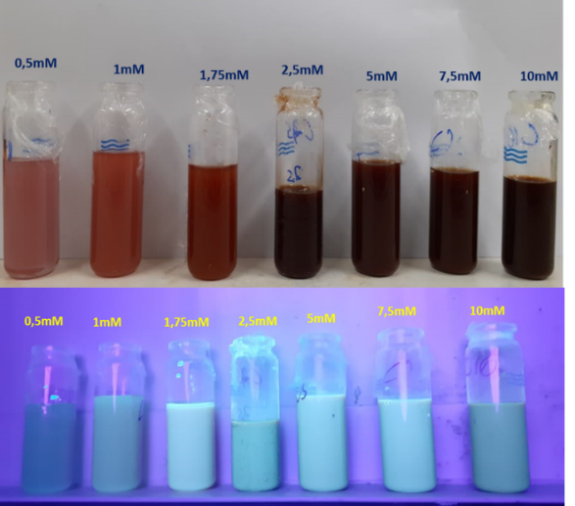

Figura 1 – Aparência dos *C-dots* sintetizados com diferentes concentrações de CuSO4, sob luz visível e radiação UV-A.

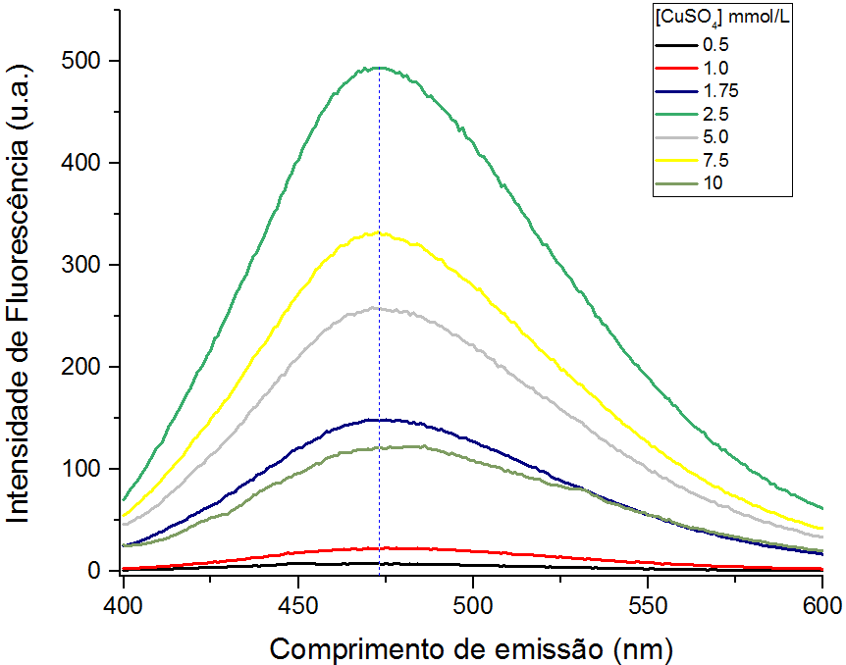

Figura 2 – Espectro de emissão de fluorescência molecular de suspensão aquosa dos *C-dots*(λExcitação =390nm)

A fim de avaliar a estabilidade do material sintetizado, a intensidade fluorescente foi avaliada ao longo do tempo (Figura 3). Pode-se observar que a suspensão retém 90% da intensidade de fluorescência ao longo do tempo analisado.

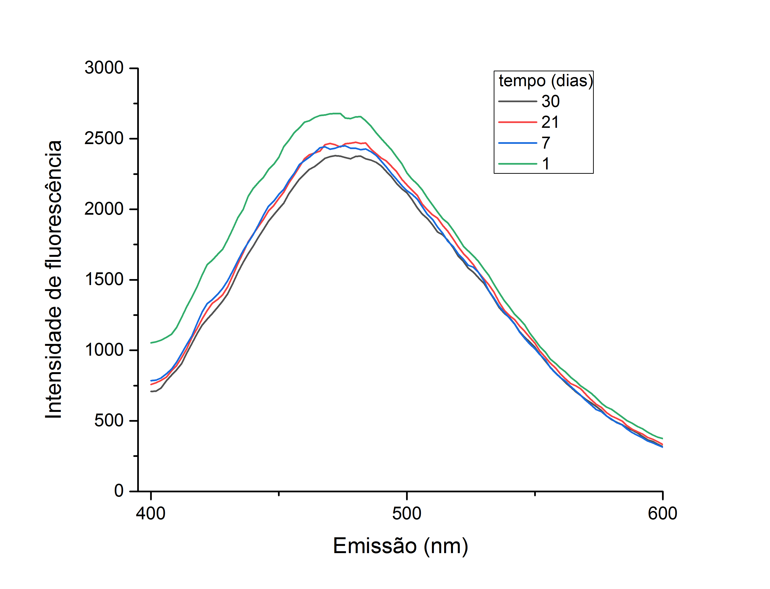

Figura 3 – Teste de estabilidade temporal dos *C-dots* (5 mM CuSO4)

A presença dos *C-dots* foi confirmada através de microscopia eletrônica de transmissão (Figura 4). O software *ImageJ* foi utilizado para determinar a distribuição de tamanhos das nanoestruturas, tendo o diâmetro médio sido 2,7±0,1 nm. Ainda, e possível verificar a presença da família de planos cristalinos 100, compatível com a presença de material grafítico nas nanoestruturas7,8,9.

Figura – Distribuição de tamanhos dos C-dots obtida por microscopia de transmissão eletrônica.

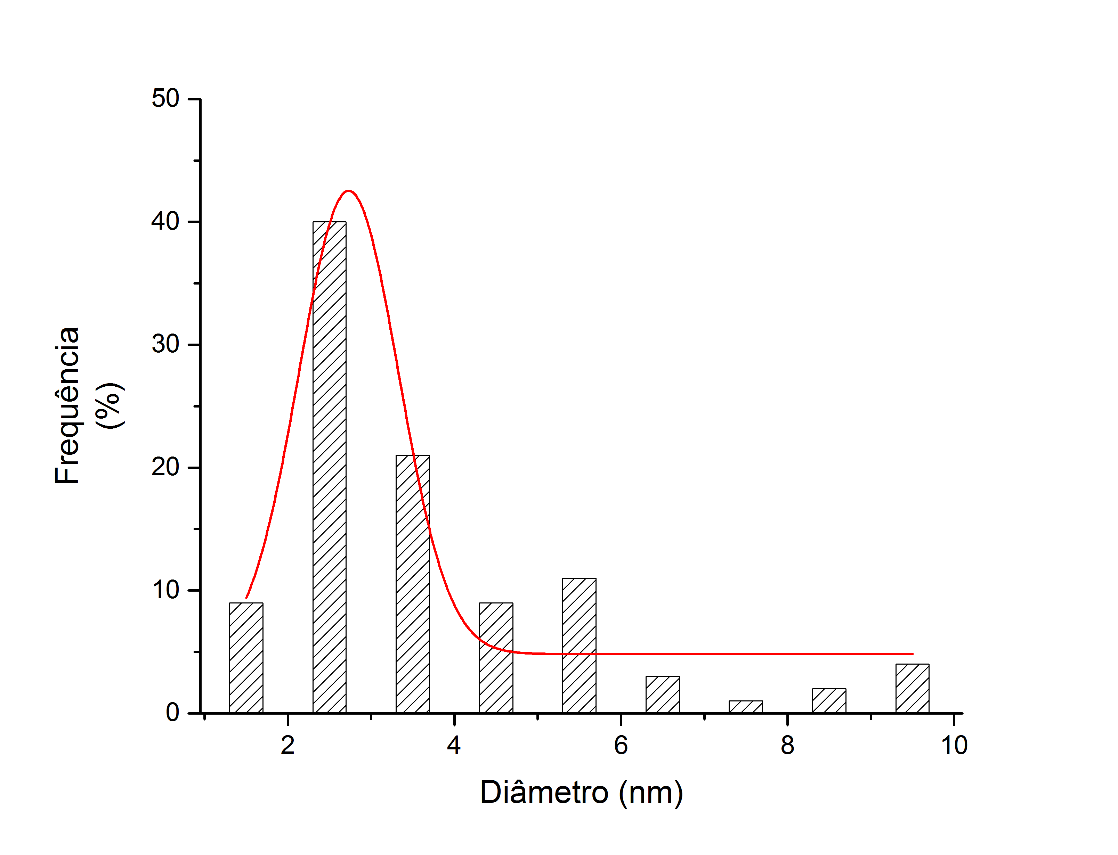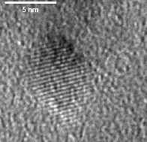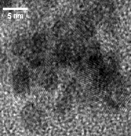

### Testes fotocatalíticos

Foi realizada a avaliação do desempenho do fotocatalisador preparado através da impregnação dos *C-dots* sobre o catalisador comercial TiO2 P25 (75% fase anatase, 25% rutilo).

A taxa de foto produção de O2 e H2 para o catalisador P25 puro foi 1µmol/gh para ambos os gases10( ver Tabela 1) Pode-se observar que a presença dos *C-dots* afetou de maneira expressiva tanto a produção de O2 como H2 (ver figura 5).Este comportamento está em acordo com o reportado na literatura, podendo ser atribuído, principalmente, ao diminuto tamanhos do *C-dots*11*,*12*,*13 (que melhora a separação de cargas formadas na superfície do foto catalisador) e a absorção de fótons na região visível devido `a presença de grupos funcionais orgânicos na superfícies do *C-dot*14*,*15*,*16*.*

Figura 5 – Taxas de produção de O2 e H2 para diferentes a proporções mássicas P25:*C-dots* de 1:0,5.

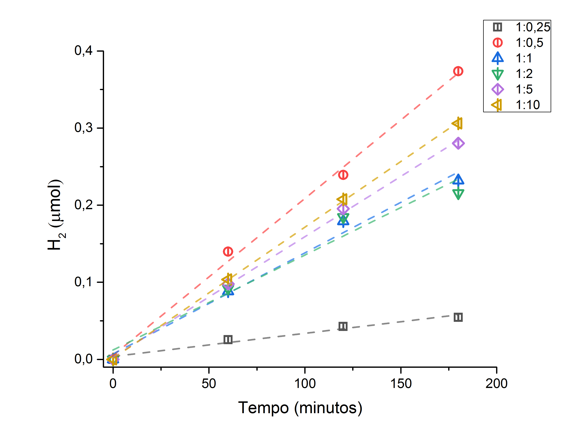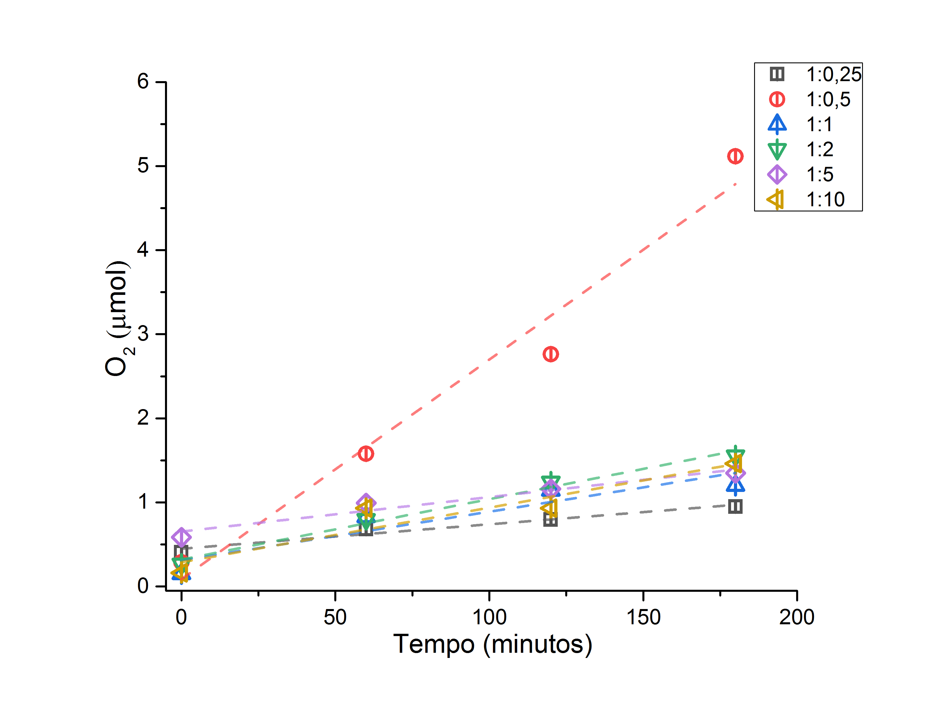

Para ambos os gases, a proporção mássica P25:*C-dots* de 1:0,5 foi a que obteve a maior taxa de produção, sendo esse efeito mais intenso para a produção de O2 (90,6 µmol/gh) que para o H2(7,26 µmol/gh).

Também pode ser visualizado na Tabela 1 que a taxa de foto geração de O2 é mais elevada em relação à do H2 para todos os testes. Isto poderia indicar a possível degradação parcial dos *C-dots* na superfície do catalisador impregnado, sendo o O2 proveniente dos grupos oxigenados presentes na estrutura do *C-dots*17*,*18*,*19. Ainda, observa-se que as taxas de foto produção de ambos os gases sofre grande variação de acordo com a quantidade de *C-dots* presente no catalisador. Uma possívelexplicação para este comportamento pode ser a ocorrência de agregação dos *C-dots* na superfícies do foto catalisador, limitando assim a quantidade de fótonsabsorvidos20,21.

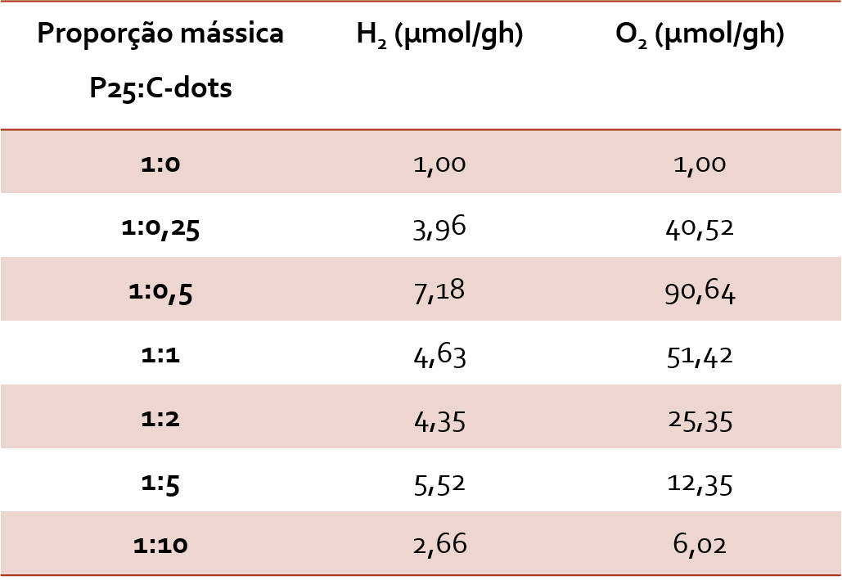

Tabela – Taxa de fotoprodução de H2 e O2 utilizando os diferentes foto catalisadores preparados.

Conclusões

Neste trabalho foi realizada a síntese química assistida por micro-ondas de pontos quânticos de carbono utilizando sulfato cúprico como promotor reacional e glicerol como solvente.

Através de espectroscopia de fluorescência molecular, foi verificada a estabilidade dos pontos quânticos em suspensão aquosa, bem como uma emissão máxima em 475nm. Ainda, a distribuição de tamanhos determinada através de microscopia eletrônica de varredura mostrou que as nanoestruturas apresentam tamanho médio de 2,7 nm.

Testes fotocatalíticos utilizando os catalisadores impregnados com os pontos quânticos mostraram que a presença deles ocasionou um efeito positivo na produção de H2 e O2 (7x e 90x, respectivamente) em relação ao catalisador puro.

## Agradecimentos

Os autores gostariam de agradecer às agências de fomento FAPERGS (F.B.R.), Capes (C.C.W.B.) eCNPq pelo auxílio financeiro, bem como a UFRGS e ao Programa de Pós-graduação em Química.

## Referências

1. Tabaraki R, Sadeghinejad N. Microwave assisted synthesis of doped carbon dots and their application as green and simple turn off–on fluorescent sensor for mercury (II) and iodide in environmental samples. *Ecotoxicol Environ Saf*. 2018;153(January):101-106. doi:10.1016/j.ecoenv.2018.01.059

2. Cao X, Ma J, Lin Y, et al. A facile microwave-assisted fabrication of fluorescent carbon nitride quantum dots and their application in the detection of mercury ions. *Spectrochim Acta - Part A Mol Biomol Spectrosc*. 2015;151:875-880. doi:10.1016/j.saa.2015.07.034

3. Calvino-Casilda V, Guerrero-Pérez MO, Bañares MA. Efficient microwave-promoted acrylonitrile sustainable synthesis from glycerol. *Green Chem*. 2009;11(7):939-994. doi:10.1039/b904689e

4. Boakye-Yiadom KO, Kesse S, Opoku-Damoah Y, et al. Carbon dots: Applications in bioimaging and theranostics. *Int J Pharm*. 2019;564(March):308-317. doi:10.1016/j.ijpharm.2019.04.055

5. Rodríguez-Padrón D, Algarra M, Tarelho LAC, et al. Catalyzed Microwave-Assisted Preparation of Carbon Quantum Dots from Lignocellulosic Residues. *ACS Sustain Chem Eng*. 2018;6(6):7200-7205. doi:10.1021/acssuschemeng.7b03848

6. Kumar MS, Yasoda KY, Kumaresan D, Kothurkar NK, Batabyal SK. TiO 2 -carbon quantum dots (CQD) nanohybrid: enhanced photocatalytic activity. *Mater Res Express*. 2018;5(7):075502. doi:10.1088/2053-1591/aacbb9

7. Che Y, Pang H, Li H, et al. Microwave-assisted fabrication of copper-functionalized carbon quantum dots for sensitive detection of histidine. *Talanta*. 2019;196(December 2018):442-448. doi:10.1016/j.talanta.2018.12.098

8. Zheng K, Guan L, Ma H, et al. Excitation-dependent carbon dots powders based on dehydration condensation by microwave–hydrothermal method. *J Mater Sci*. 2018;53(23):15907-15914. doi:10.1007/s10853-018-2764-8

9. Ye KH, Wang Z, Gu J, et al. Carbon quantum dots as a visible light sensitizer to significantly increase the solar water splitting performance of bismuth vanadate photoanodes. *Energy Environ Sci*. 2017;10(3):772-779. doi:10.1039/c6ee03442j

10. Strapasson GB, Assis M, Backes CW, Corrêa SA, Longo E, Weibel DE. Microwave assisted synthesis of silver nanoparticles and its application in sustainable photocatalytic hydrogen evolution. *Int J Hydrogen Energy*. 2021;46(69):34264-34275. doi:10.1016/j.ijhydene.2021.07.237

11. Zhao H, Yu X, Li CF, et al. Carbon quantum dots modified TiO2 composites for hydrogen production and selective glucose photoreforming. *J Energy Chem*. 2022;64:201-208. doi:10.1016/j.jechem.2021.04.033

12. Pan J, You M, Chi C, et al. The two dimension carbon quantum dots modified porous g-C3N4/TiO2 nano-heterojunctions for visible light hydrogen production enhancement. *Int J Hydrogen Energy*. 2018;43(13):6586-6593. doi:10.1016/j.ijhydene.2018.02.067

13. Liu R, Li H, Duan L, Shen H, Zhang Y, Zhao X. In situ synthesis and enhanced visible light photocatalytic activity of C-TiO2 microspheres/carbon quantum dots. *Ceram Int*. 2017;43(12):8648-8654. doi:10.1016/j.ceramint.2017.03.184

14. Zhao F, Zhang F, Han D, Huang K, Yang Y, Yin H. Enhanced light-driven hydrogen generation on carbon quantum dots with TiO2nanoparticles. *Phys Chem Chem Phys*. 2021;23(17):10448-10455. doi:10.1039/d1cp00417d

15. Zhou BX, Ding SS, Wang Y, et al. Type-II/type-II band alignment to boost spatial charge separation: A case study of g-C3N4 quantum dots/a-TiO2/r-TiO2 for highly efficient photocatalytic hydrogen and oxygen evolution. *Nanoscale*. 2020;12(10):6037-6046. doi:10.1039/d0nr00176g

16. Sui Y, Wu L, Zhong S, Liu Q. Carbon quantum dots/TiO 2 nanosheets with dominant (001) facets for enhanced photocatalytic hydrogen evolution. *Appl Surf Sci*. 2019;480(February):810-816. doi:10.1016/j.apsusc.2019.03.028

17. Jovanović SP, Syrgiannis Z, Budimir MD, et al. Graphene quantum dots as singlet oxygen producer or radical quencher - The matter of functionalization with urea/thiourea. *Mater Sci Eng C*. 2020;109(December 2019):110539. doi:10.1016/j.msec.2019.110539

18. Kováčová M, Marković ZM, Humpolíček P, et al. Carbon Quantum Dots Modified Polyurethane Nanocomposite as Effective Photocatalytic and Antibacterial Agents. *ACS Biomater Sci Eng*. 2018;4(12):3983-3993. doi:10.1021/acsbiomaterials.8b00582

19. Li Q, Shen X, Xing D. Carbon quantum dots as ROS-generator and -scavenger: A comprehensive review. *Dye Pigment*. 2022;208(September):110784. doi:10.1016/j.dyepig.2022.110784

20. Bian J, Huang C, Wang L, Hung T, Daoud WA, Zhang R. Carbon dot loading and TiO2 nanorod length dependence of photoelectrochemical properties in carbon dot/TiO2 nanorod array nanocomposites. *ACS Appl Mater Interfaces*. 2014;6(7):4883-4890. doi:10.1021/am4059183

21. Zhang X, Li Z, Xu S, Ruan Y. Carbon quantum dot-sensitized hollow TiO2spheres for high-performance visible light photocatalysis. *New J Chem*. 2021;45(19):8693-8700. doi:10.1039/d1nj00501d